

RAPPORT DE STAGE
SmartRH Maroc
Champ | Information
Nom complet | Wassim Hanati
Filière | Développement Digital Full Stack
Établissement | ISTA CPFM Skhirat
Entreprise d’accueil | LN WEB APP
Ville | Rabat
Durée du stage | 26 jours
Encadrant | Prof. Hord Youssef
Année scolaire | 2026 / 2027

Développement d’une solution SaaS RH et paie pour les entreprises marocaines

2. Remerciements
Je tiens à exprimer ma gratitude à l’équipe de LN WEB APP pour son accueil, son accompagnement et la confiance accordée durant ce stage de 26 jours à Rabat. Cette expérience m’a permis de confronter mes acquis en développement full stack à un projet SaaS complet, structuré autour de besoins RH réels.
Je remercie également Prof. Hord Youssef pour son encadrement pédagogique, ses orientations et son suivi. Enfin, j’adresse mes remerciements à l’ISTA CPFM Skhirat et à la filière Développement Digital Full Stack, qui m’ont permis de consolider les bases nécessaires à la réalisation d’un projet web professionnel.
- Entreprise d’accueil : LN WEB APP
- Ville : Rabat
- Durée : 26 jours
- Projet : SmartRH Maroc

3. Résumé
SmartRH Maroc est une application SaaS B2B destinée à centraliser la gestion RH, la paie, les documents employés, le portail salarié, les abonnements et la facturation. Le projet s’adresse notamment aux PME, écoles privées, restaurants, centres d’appel, fiduciaires et cabinets comptables.
Le travail réalisé repose sur Laravel 12, Filament v4, Livewire, DomPDF, Maatwebsite Excel et Spatie Permission. L’application implémente une architecture multi-sociétés avec isolation par company_id, stockage privé des PDF, exports contrôlés et journalisation d’audit.
Élément | Synthèse
Produit | SaaS RH et paie marocain
Résultat vérifié | 132 tests passés, 545 assertions
Livrables | Application, documentation, rapport, présentation

4. Abstract
SmartRH Maroc is a Moroccan HR and payroll SaaS platform designed to help companies manage employees, payroll periods, payslip PDFs, HR documents, employee requests, subscriptions, invoices and support tickets. The solution combines a Laravel backend, Filament administration and an employee portal.
The internship focused on analysing the project, verifying implemented modules, documenting the architecture and presenting the functional and technical value of the MVP. Payroll rules are configurable and must be validated by qualified Moroccan accounting and legal experts before production use.
- Technology stack: Laravel 12, PHP 8.3 target, Filament v4, Livewire
- Data scope: shared database multi-tenancy
- Validation: automated tests and local readiness checks

Table des matières
La version DOCX contient un champ de table des matières automatique. La version PDF reprend le plan officiel du rapport page par page.

Repères du rapport : introduction, analyse, architecture, paie, documents, portail salarié, SaaS, tests et perspectives.

6. Introduction générale
La transformation digitale des fonctions RH devient un enjeu essentiel pour les entreprises marocaines. Les opérations liées aux salariés, aux congés, aux bulletins de paie, aux documents administratifs et au suivi des abonnements exigent des outils fiables, traçables et faciles à utiliser.
Dans ce contexte, SmartRH Maroc propose une solution SaaS permettant de regrouper les processus RH et paie dans une application unique. Le stage a consisté à analyser, stabiliser et documenter un MVP Laravel orienté démonstration client, avec une attention particulière portée à l’exactitude technique et à la prudence juridique.

7. Présentation de LN WEB APP
LN WEB APP est l’entreprise d’accueil du stage. Son rôle dans ce projet est d’accompagner la conception et la mise en valeur d’un produit web SaaS adapté aux besoins du marché marocain. L’environnement de stage a favorisé une approche projet : analyse du besoin, développement, validation, documentation et préparation à la démonstration.
Le projet SmartRH Maroc s’inscrit dans une logique de produit commercialisable : interface claire, parcours de démo, modules activables par abonnement, documentation de déploiement et contrôles de préparation locale.
Information | Détail
Entreprise | LN WEB APP
Ville | Rabat
Encadrant | Prof. Hord Youssef
Année scolaire | 2026 / 2027

8. Contexte et problématique
De nombreuses structures gèrent encore une partie de leurs processus RH avec des fichiers dispersés, des échanges manuels et des modèles de documents non centralisés. Cela augmente les risques d’erreur, de doublon, de perte de traçabilité et d’accès non autorisé.
La problématique principale est donc la suivante : comment proposer une solution RH et paie accessible en mode SaaS, capable de gérer plusieurs sociétés, de sécuriser les données sensibles et de produire des documents exploitables sans prétendre remplacer la validation d’un expert métier ?
- Centraliser les données RH
- Automatiser les calculs récurrents
- Isoler les données par société
- Générer des PDF contrôlés
- Préserver une validation juridique externe

9. Analyse des besoins
L’analyse du projet montre des besoins répartis entre l’administration, les responsables RH/paie, les salariés et l’équipe commerciale. Chaque profil exige un accès différent aux données, aux documents et aux actions sensibles.
Les besoins techniques incluent l’import/export CSV et Excel, la génération PDF, la configuration des règles de paie, la gestion des abonnements, la journalisation, les contrôles de sécurité et la préparation locale de démonstration.
Acteur | Besoins principaux
Super Admin | Paramétrage, sociétés, plans, audit, support
RH / Paie | Salariés, périodes, bulletins, documents
Salarié | Portail, bulletins, contrats, congés, tickets
Commercial | Demandes de démo, conversion, abonnement

10. Objectifs du projet
L’objectif général est de disposer d’un MVP SaaS démontrable pour la gestion RH et paie marocaine. Le produit doit être assez complet pour illustrer un parcours client réel, tout en restant configurable et prudent sur les paramètres légaux.
Les objectifs opérationnels couvrent la création d’un tenant, la gestion des salariés, la préparation des bulletins, la génération de documents RH, le portail salarié, les abonnements, les factures, les paiements et le support.
- Créer une base SaaS multi-sociétés
- Automatiser les workflows RH récurrents
- Produire des PDF privés
- Fournir des imports/exports fiables
- Valider par tests automatisés

11. Cahier des charges fonctionnel
Le cahier des charges fonctionnel reprend les modules existants dans le projet : sociétés, utilisateurs, rôles, salariés, départements, postes, absences, congés, périodes de paie, bulletins, contrats, documents générés, demandes de documents, abonnements, factures, paiements, tickets support et audit logs.
Les fonctionnalités sont accessibles selon le rôle et le contexte de société. Les routes publiques couvrent l’accueil, la demande de démo, la tarification, les pages légales et l’onboarding.
Domaine | Fonctions vérifiées
RH | Salariés, départements, postes, congés, absences
Paie | Périodes, calculs, bulletins PDF
Documents | Contrats, attestations, certificats, demandes
SaaS | Plans, abonnements, factures, paiements

12. Technologies utilisées
Le projet repose sur Laravel 12 et cible un environnement PHP 8.3, avec une compatibilité déclarée PHP 8.2+. Filament v4 fournit l’interface d’administration, Livewire supporte les interactions dynamiques, et Vite gère les assets front-end.
DomPDF est utilisé pour les bulletins, contrats, documents RH et factures PDF. Maatwebsite Excel intervient pour les exports XLSX, tandis que Spatie Permission gère les rôles et permissions. La base peut être SQLite en local et MySQL en production.
Composant | Rôle
Laravel 12 | Back-end applicatif
Filament v4 | Administration SaaS
Livewire | Interactions serveur
DomPDF | Génération PDF
Maatwebsite Excel | Exports XLSX
Spatie Permission | Rôles et permissions

13. Architecture générale
L’architecture s’organise autour d’une application Laravel unique avec une interface Filament pour l’administration, un portail salarié, des services métier et une base de données partagée. Les services isolent les responsabilités de paie, documents, SaaS, import/export et audit.
Les PDF sont stockés dans des répertoires privés et téléchargés via des routes contrôlées. Les exports sont filtrés selon la société de l’utilisateur connecté.
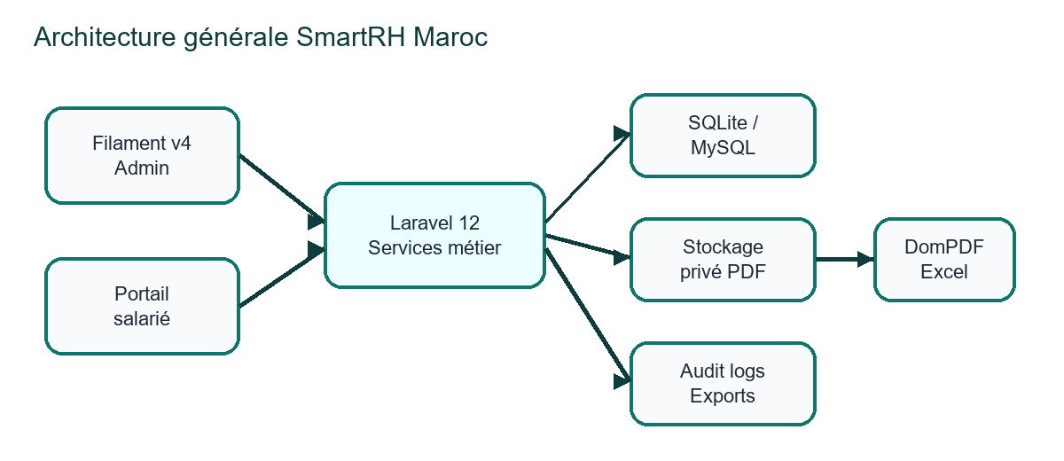

14. Base de données et multi-sociétés
Le modèle multi-tenant repose sur une base partagée et une clé company_id sur les entités métier. Le trait BelongsToCompany et le trait Filament ScopesResourcesToCompany contribuent à limiter les accès aux enregistrements de la société active.
Les policies complètent cette isolation au niveau des actions : consultation, modification, téléchargement des PDF et export. Les Super Admin peuvent accéder transversalement, tandis que les utilisateurs société restent dans leur périmètre.
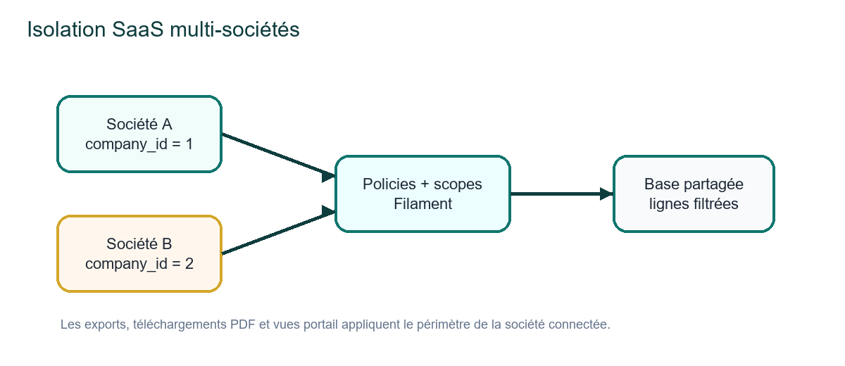

15. Gestion des rôles et sécurité
La sécurité combine Spatie Permission, les policies Laravel, les scopes Filament, le stockage privé et les routes de téléchargement contrôlées. Les ressources sensibles sont notamment les bulletins de paie, contrats, documents générés, factures et tickets support.
Les tests CompanyIsolationTest et EmployeePortalSecurityTest vérifient que les utilisateurs ne peuvent pas consulter ou télécharger les documents d’autres sociétés ou d’autres salariés.
- Rôles : Super Admin, Company Owner, Payroll Manager, RH Manager
- Policies par ressource
- Portail salarié limité au profil lié
- PDF dans storage privé
- Audit log des actions importantes

16. Gestion des salariés
Le module salariés couvre les informations d’identité, coordonnées, CIN, numéro CNSS, département, poste, salaire de base, date d’embauche et relation avec les bulletins ou contrats. Des relation managers permettent de consulter les bulletins et contrats depuis la fiche salarié.
Les imports et exports facilitent la migration des données : EmployeesImport, EmployeeCsvImporter, EmployeesExport, export CSV et modèle d’import employee_import_template.csv.
Capture à insérer : page Filament Salariés avec liste, filtres, actions d’export et bouton de création.

17. Module de paie marocaine
Le module paie gère les périodes de paie, les bulletins, les lignes de bulletin, les paramètres légaux, les barèmes IR, les taux CNSS/AMO, les frais professionnels, les primes d’ancienneté et les éléments de paie configurables.
Les services PayrollCalculator, PayrollCalculatorService, PayslipGenerationService, TaxRuleResolver, PayslipPdfService et PayslipCumulCalculator structurent les calculs et la génération des résultats.
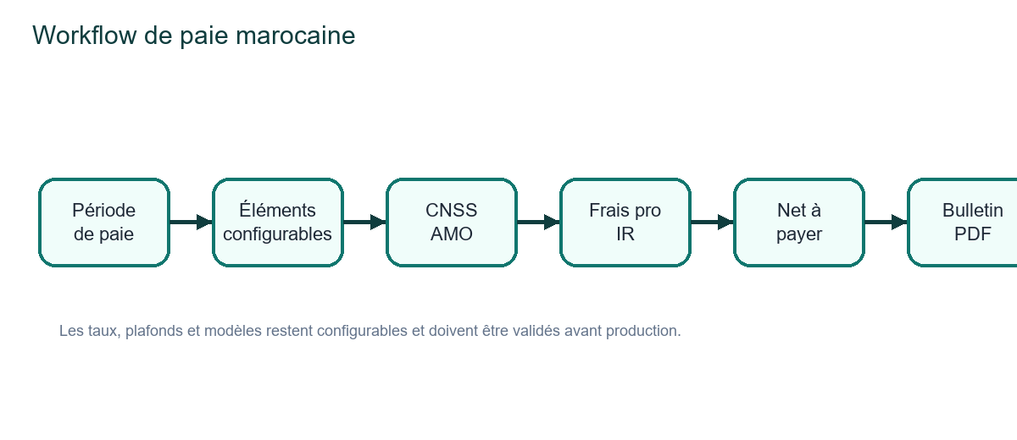
Capture à insérer : aperçu du calcul de paie avant génération du bulletin.

18. Calcul CNSS, AMO, IR et net à payer
Le calcul validé par les tests suit une logique prudente : le brut total est calculé à partir des éléments de rémunération, le brut imposable exclut les indemnités exonérées, les bases CNSS/AMO appliquent leurs flags, puis les contributions salariales sont soustraites.
Les frais professionnels sont utilisés fiscalement pour calculer le revenu net imposable ; ils ne réduisent pas directement le net à payer. L’IR net est calculé à partir du barème actif, puis le net à payer intègre les indemnités exonérées et les retenues.
Les paramètres de paie et les modèles juridiques doivent être validés par un expert-comptable et un juriste marocain avant utilisation en production.
Étape | Formule métier
CNSS | min(base soumise, plafond) × taux salarié
AMO | base soumise AMO × taux salarié
IR | revenu imposable × taux - déduction
Net | salaire après contributions - IR - retenues + indemnités exonérées

19. Génération des bulletins PDF
Les bulletins de paie sont générés en PDF avec DomPDF à partir du template resources/views/pdf/payslip.blade.php. Les fichiers sont stockés dans un espace privé et servis par des routes de téléchargement authentifiées.
Le bulletin reprend les montants de base, contributions, IR, frais professionnels, net à payer, informations salarié/société et cumuls annuels lorsque disponibles. Les tests vérifient la génération des enregistrements, lignes et PDF.
Capture à insérer : bulletin de paie PDF avec en-tête société, lignes de calcul et net à payer.

20. Contrats et documents RH
Le projet contient des templates et services pour CDI, CDD, Stage, Avenant, Attestation de travail, Certificat de travail, Attestation de salaire et Solde de tout compte. HrDocumentGenerator et ContractGeneratorService utilisent les données salarié/société pour produire les PDF.
Les modèles Blade spécifiques couvrent les principaux documents et un template générique prend le relais lorsque nécessaire. Les tests valident le rendu des modèles avec des champs normaux ou optionnels manquants.
Capture à insérer : action de génération de document RH depuis la fiche salarié ou la ressource Documents.

21. Congés, absences et portail salarié
Le portail salarié donne accès au tableau de bord, aux bulletins, contrats, documents, demandes de documents, congés et tickets support. Les contrôleurs EmployeePortalController et EmployeePortal\*Controller appliquent les droits de consultation au salarié connecté.
Les absences et demandes de congés alimentent le suivi RH et peuvent influencer les calculs de paie lorsque des montants de déduction sont configurés.
Capture à insérer : portail salarié avec dashboard, bulletins, contrats, documents, congés et support.

22. Abonnements, facturation et paiements
La partie SaaS couvre les plans Starter, Business, Pro et Cabinet, les abonnements, l’utilisation, les factures et les paiements. Les services SubscriptionManagementService, SubscriptionLimitService, SubscriptionGate, InvoicePdfService et InvoicePaymentService structurent ces opérations.
Les tests vérifient l’onboarding, la création d’un abonnement d’essai, les limites d’usage, la génération de facture PDF, le marquage d’une facture payée et l’accès aux ressources de billing.
Captures à insérer : factures, paiements et abonnements avec statut, période et actions de téléchargement PDF.

23. Tests, sécurité et validation
La validation repose sur des tests unitaires et fonctionnels couvrant paie, génération de contrats, portail salarié, isolation société, import/export, abonnement, facturation, lancement commercial et support.
La commande php artisan test exécutée sur le projet a confirmé : 132 tests passés et 545 assertions. Les commandes smartrh:health-check et smartrh:local-ready-check vérifient la préparation technique de l’environnement local et les dépendances applicatives clés.
Contrôle | Résultat
Tests automatisés | 132 passés, 545 assertions
Health-check | Commande smartrh:health-check présente
Local-ready-check | Commande smartrh:local-ready-check présente
Demo reset | Commande smartrh:reset-demo présente

Captures à insérer : tickets support, audit logs, résultat des tests ou tableau de bord de validation.

24. Difficultés rencontrées et solutions
Les principales difficultés concernent la complexité du domaine paie, l’isolation multi-sociétés, la génération PDF fiable, la gestion des documents RH et la nécessité de rester juridiquement prudent. Ces sujets exigent une séparation claire entre configuration technique et validation métier.
Les solutions mises en place incluent des services spécialisés, des paramètres légaux configurables, des tests ciblés, des policies, des scopes Filament, le stockage privé et une documentation de production rappelant les validations nécessaires.
- Paie : services dédiés et formules documentées
- Sécurité : policies et company scopes
- PDF : templates Blade et stockage privé
- Démo : seeders, health-check, local-ready-check
- Juridique : disclaimer explicite

25. Conclusion et perspectives
Le stage a permis d’analyser et de présenter un MVP SaaS complet autour des besoins RH et paie du marché marocain. SmartRH Maroc dispose d’une base technique solide : Laravel 12, Filament v4, services métier, génération PDF, imports/exports, portail salarié, abonnements et tests automatisés.
Les perspectives portent sur la validation experte des règles de paie et modèles juridiques, l’amélioration UX, la couverture de tests des permissions, l’automatisation des sauvegardes, le monitoring, l’intégration de moyens de paiement réels et l’ajout de captures d’écran finales issues d’un environnement de démonstration stable.
- Finaliser la validation comptable et juridique
- Renforcer les tests de permissions
- Ajouter monitoring et sauvegardes automatiques
- Capturer les écrans définitifs
- Préparer le déploiement production

